Bac S - Sujet de SVT - Session 2007 - Nouvelle Calédonie

1ère PARTIE : Restitution des connaissances (8 points).

STABILITÉ ET VARIABILITÉ DES GÉNOMES ET ÉVOLUTION

En vous appuyant sur l'exemple du cycle biologique d'un individu diploïde, montrez comment méiose et fécondation permettent la stabilité du génome de l'espèce lors de la reproduction sexuée.

Votre exposé doit contenir une introduction, un développement structuré et une conclusion.
Il devra être accompagné de schémas explicatifs en choisissant pour simplifier 2n=4.

2ème PARTIE - Exercice 1 - (3 points).

IMMUNOLOGIE

À partir de l'étude du document proposé, expliquez les résultats obtenus pour les enfants du groupe A et du groupe B nés de mères séropositives.

Document : Anticorps anti-VIH détectés dans le sérum d'enfants nés de mère séropositive.

Au moment de la naissance de l'enfant, le système immunitaire est non fonctionnel. Il ne devient capable de produire des anticorps que quelques mois plus tard. La protection immunitaire est jusque là assurée par les anticorps maternels dont le taux est maximal au moment de la naissance.
Les molécules d'anticorps sont des protéines dégradées naturellement au bout de 3 à 5 mois.

On suit l'évolution du taux d'anticorps anti-VIH sur une période de 15 mois chez des enfants nés de mères séropositives. Suivant les résultats obtenus à 10 mois, les enfants sont séparés en deux groupes. Les graphiques ci-dessous montrent l'évolution du taux d'anticorps pour chaque groupe.

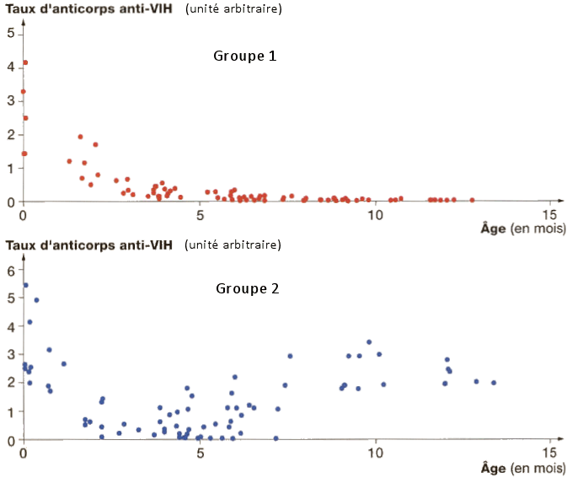

2ème PARTIE - Exercice 2 - (Enseignement Obligatoire). 5 points.

LA CONVERGENCE LITHOSPHÉRIQUE ET SES EFFETS

La chaîne alpine est actuellement considérée comme résultant de la fermeture d'un domaine océanique à la suite de la convergence de deux plaques lithosphériques, la plaque africaine et la plaque européenne.

À partir des informations extraites des documents 1, 2, et 3 mises en relation avec vos connaissances, recherchez les indices de l'existence d'un ancien océan disparu par subduction.

Document 1 :

Document 1a : Observation microscopique d'un métagabbro A de la région du Queyras et son schéma interprétatif.

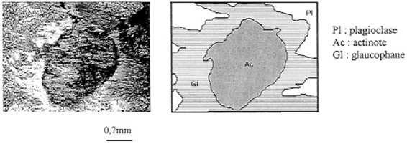
Document 1b : Observation microscopique d'un métagabbro B du Mont Viso et son schéma interprétatif.

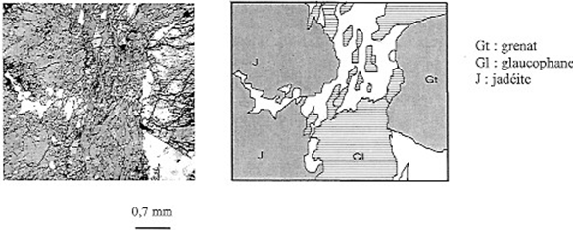

Document 2 : diagramme pression-température présentant les champs de stabilité des différentes associations minérales.
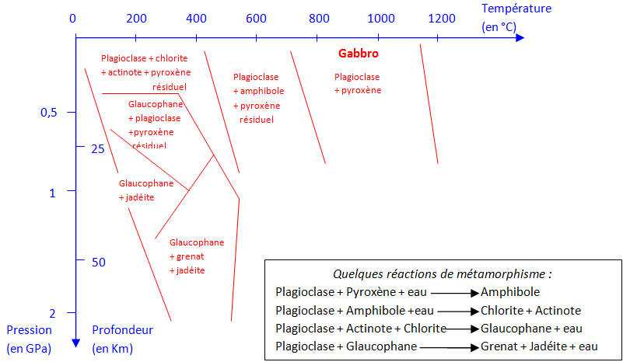

Document 3 : Coupe schématique de la série ophiolitique du massif du Chenaillet

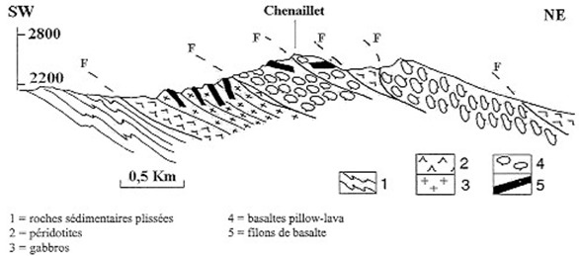

d'après Métamorphisme et roches métamorphiques
Jacques Komprobst

Document de référence : (à ne pas exploiter)
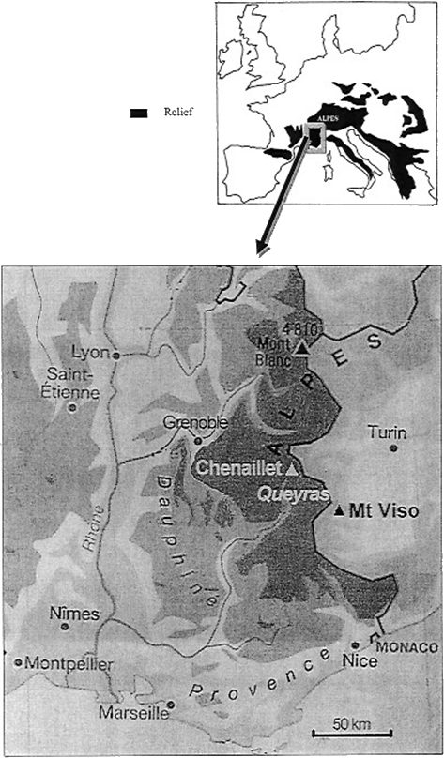

2ème PARTIE - Exercice 2 - (Enseignement de spécialité). 5 points.

DU PASSÉ GÉOLOGIQUE À L'ÉVOLUTION FUTURE DE LA PLANÈTE

À partir de l'étude des documents 1, 2 et 3, montrez que le passage de l'Eocène à l'Oligocène a été marqué par une importante variation climatique.

Document 1 :

Document 1a : Corrélation entre la température moyenne annuelle et le pourcentage d'espèces à feuilles à bords lisses dans les forêts actuelles du Sud-Est asiatique.

Il existe des feuilles à bord lisse ou à bord découpé. Le paléobotaniste J. A Wolfe a constaté dans les forêts actuelles d'Asie, qu'il existait une corrélation étroite entre la forme des feuilles et la température moyenne. Cette corrélation est montrée sur la courbe ci-dessous.

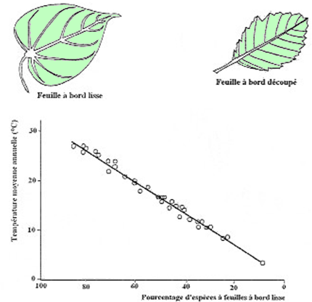
d'après Les mondes fossiles - J. J Jaeger

Document 1b : Pourcentage de feuilles à bord lisse dans différentes régions du continent Nord-Américain

J.A. Wolfe a fait une synthèse de l'ensemble des données disponibles en Amérique du Nord et a pu établir une des premières courbes de l'histoire climatique de l'ère Tertiaire (entre -65 et -1,8 millions d'années).
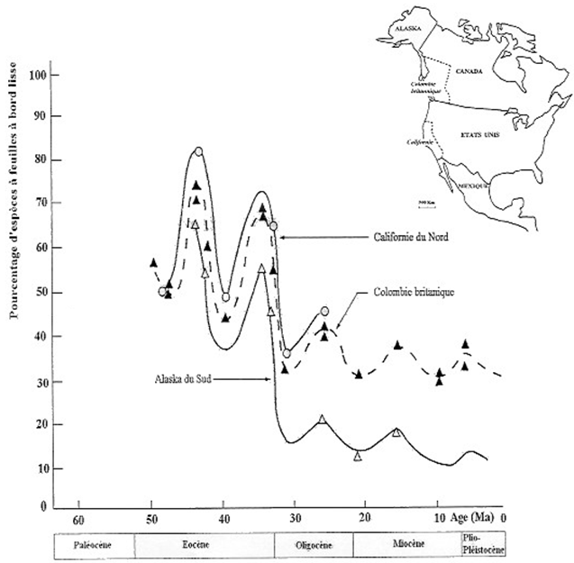
d'après Sciences de la Terre et de l'Univers - Sous la direction de J.Y. Daniel

Document 2 : Courbe isotopique de l’oxygène sur les derniers 70 millions d'années.

On a mesuré le dans les tests de foraminifères présent dans des séries sédimentaires dont les plus anciennes sont âgées de -70 millions d'années. Les résultats sont représentés dans le graphique ci-dessous. Les symboles caractérisent les différentes carottes de sédiments à partit desquelles ont été effectuées les mesures.
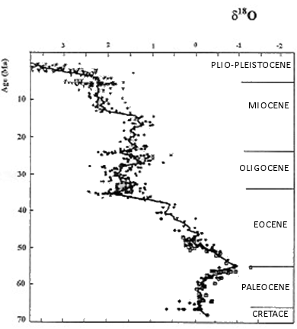

d'après La planètes des glaces - B. Van Vliet-Lanoë

Document de référence : (à ne pas exploiter)

On rappelle que le des tests de foraminifères est en relation avec la température moyenne de l'eau de mer comme le montre le graphique ci-dessous obtenu avec des mesures actuelles.

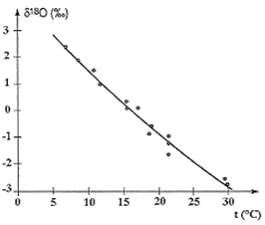

Document 3 : Quelques données sur les populations de Gastéropodes dans le Bassin de Paris à l'Eocène et à l'Oligocène.

